Муниципальное дошкольное образовательное автономное учреждение
«Детский сад №91 «Росинка» комбинированного вида
г. Орска»

Аналитическая справка

Муниципального творческого фестиваля-конкурса чтецов

«Волшебный мир детства»,

посвященного
Всемирному Дню ребенка

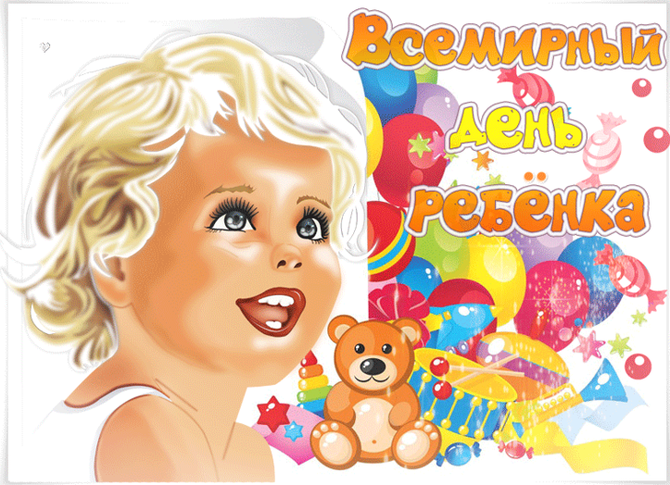

2023г.

Наименование учреждения: МДОАУ «Детский сад №91 «Росинка» г. Орска».
Дата проведения конкурса чтецов: 13.11.2023
Состав Жюри.
Старший воспитатель: Крапивко Елена Александровна;
Воспитатели: Шуингалиева Наталья Николаевна, Деренская Ольга Алексеевна.
Ответственный: учитель - логопед Постникова И.В.
Наставники:
1. Шуингалиева Т.Н. – воспитатель.
2. Деренская О.А.- воспитатель.
3. Постникова И.В.- учитель-логопед.
4. Киселева Е.А.- воспитатель.
5. Беловолова Е.В.-воспитатель.
Количество дошкольников, занявших места по номинациям: 8 чел.
1. Расчислава Злата «Лишь появится ребенок», авт. А.Батырова
2. Болтунов Виталий «Есть у каждого права» (автор отсутст.)
3. Воронцова Анастасия «Берегите своих детей», авт. С.Карпук
4. Давтян Данна «У ребенка есть права», авт. О. Емельянова
5. Лаврина Полина «Защитник», авт. Ю.Валенкин
6. Тюлюбаева Инара «Семья- большое счастье!», авт. Н.Самоний
7. Искалеева Самина «Куда уходит детство?», авт. Т.Лаврова
8. Умбитбаев Таир «Семицветная страна», авт. О.Дриз
Количество дошкольников, занявших призовые места: 3 чел.
1 место - Умбитбаев Таир
2 место - Лаврина Полина
3 место - Болтунов Виталий
Вышедшие в следующий тур: 2 чел.

Сценарий конкурса чтецов,
посвященного Всемирному дню ребенка

"Волшебный мир детства".
ОРГАНИЗАТОР:
учитель-логопед 1КК
ПОСТНИКОВА И.В.

Под музыку входит ведущий.
Ведущий: День осенний в ноябре -
Праздник на календаре!
Взрослые на всей планете
Сегодня дарят праздник детям!

1 ведущий В этот день пусть все детишки,
И девчонки и мальчишки,
Станут капельку счастливей,
Веселей, добрей, красивей.

2 ведущий В этот день хочу я пожелать,
Чтобы каждого ребенка в мире,
Ждали дома и отец и мать,
Опекали, холили, любили.

3 ведущий Пусть из окон льется детский смех,
Детские улыбки пусть сияют.
Поздравляем мы сегодня всех детей,
От души, от сердца поздравляем

Ведущий. Дорогие друзья, через несколько дней – 20 ноября во всем мире отмечают «Всемирный день ребенка».
Цель праздника - улучшение условий жизни и развития детей всего мира, обеспечение счастливого детства.
Знаете ли вы, что с самого рождения имеете свои права? Какие свои права вы знаете? (Ответы)
Знайте, ваши права защищает самая авторитетная организация на нашей земле – Организация Объединённых Наций.
Всегда помните, что вы находитесь под надежной защитой своей страны и взрослых людей, которые в трудной ситуации придут к вам на помощь.
И сегодняшний конкурс чтецов, посвящен этому дню и называется «Волшебный мир детства».
Ведущий. И сейчас пришло время встретить наших конкурсантов, аплодисментами.
(в зал под музыку входят участники конкурса).
Ведущий. Приветствуем вас ребята на конкурсе-чтецов «Волшебный мир Детства», посвященного Всемирному дню ребенка! Сегодня в конкурсе учавствуют:
Расчислава Злата
Болтунов Виталий
Воронцова Анастасия
Давтян Дана
Тюлюбаева Инара
Лаврина Полина
Искалеева Самина
Умбитбаев Таир
Просим вас занять свои места.

Ведущий. На каждом конкурсе всегда присутствуют уважаемое жюри, которое оценивает выступления каждого участника, и определяет победителей.
Сегодня наш конкурс будут оценивать: ……

Ведущий. Ну что ж, участники в зале, жюри представлено, гости ждут выступлений.
И, я объявляю конкурс-чтецов «Волшебный мир детства», посвященного Всемирному дню детства, открытым!

Под музыку в зал забегает Карлсон, изображая, что летит.
«Облетает» весь зал, машет рукой. Останавливается в центре зала, нажимает на кнопку.
Карлсон: Я прилетел не просто так
Здесь день ребенка - знает всяк!
И будут сласти и торты,
Уж приготовили все рты!
А кто здесь главный сладкоед?
Конечно я, вопросов нет!
Ведь без меня, ну что за праздник?
Я – Карлсон, главный безобразник!
Люблю играть я и шалить,
Начнем играть? Тебе водить! (показывает на одного из детей)

Ведущий. Вот тебе раз! Прилетел, не поздоровался, а его угощай скорее. Нет, Карлсончик, так не хорошо.
Карлсон. Да? Что, совсем не хорошо? Ну, ладно. Придется все исправлять. Эээх! А вы знаете, кто самый лучший в мире здоровальщик? Конечно, Карлсон. А ну-ка, подставляйте ладошки. Сейчас я одним махом со всеми поздороваюсь! (Дети выставляют 1 ладошку, Карлсон пробегает и хлопает каждого по ладошке!)
Карлсон. Теперь все?
Ведущий. Нет, не все. Теперь познакомься с нашими ребятами.
Карлсон. А вас я и так всех знаю, наблюдаю из своего домика на крыше, как вы играете. А вот как вы живете, сейчас узнаю. Ну-ка скажите, как вы живете? Ответы детей.
Карлсон. Эх, вы! Кто так отвечает? Надо же выставить вперед большой палец и сказать: «Вот так!». Вставайте, я вас научу правильно отвечать.
Как живете? - Вот так! (дети выставляет большой палец вперед)
Как идете? - Вот так! (дети идут на месте)
Как плывете? - Вот так! (дети имитируют плавание)
Как бежите? - Вот так! (бег на месте)
Как грустите? – Вот так! (грустят)
А шалите? – Вот так! (кривляются)
А грозите? – Вот так! (грозят друг другу пальчиком)
Ведущий. Подожди, Карлсон! Не успел ты прилететь, как сразу играть. Играть мы, конечно, все любим. Но мне кажется, ты немного торопишься.
Карлсон. А чего ждать?
Ведущий. Ты же прилетел на конкурс-чтецов «Волшебный мир детства». Наши ребята готовились и ждут своего выступления, мы приглашаем тебя остаться и послушать их, а позже мы обязательно поиграем.
Ведущий. На сцену приглашается 1 участник Расчислава Злата, 6 лет. Она расскажет в своем стихотворении о всех правах детей, послушайте.
Ведущий. Следующий участник Болтунов Виталий, 6 лет, он продолжит наше знакомство с правами детей.
Ведущий. Приглашается Воронцова Анастасия, 5 лет, со стихотворением
«Берегите своих детей!»
Ведущий. А сейчас выступит самая маленькая участница Давтян Дана, ей 4 года.
Ведущий. Приглашается: Тюлюбаева Инара, 5 лет, со стихотворением «Семья -большое счастье».
Ведущий. Ребята, вы знаете, что одно из прав ребенка – это право на игры и отдых? Вот сейчас пришло время отдохнуть и поиграть. Карлсон, у тебя есть любимая игра?
Карлсон. Конечно! Она называется «Веселый бубен».

Игра-танец «Весёлый бубен».
Карлсон. Пока играет музыка, надо передавать бубен из рук в руки, друг другу. Музыка остановится, и тот, у кого в руках окажется бубен, под весёлую музыку танцует со мной в кругу с бубном в руках, а остальные ребята танцуют на месте. Понятно?
Игра повторяется несколько раз.
Карлсон. Ох, ну уж и пошалил я с вами, и назнакомился, пора мне заводить пропеллер и возвращаться к себе на крышу! До встречи, ребята!
Ведущий. До свидания Карлсон! А мы продолжаем наш конкурс.
Следующее стихотворение «Куда уходит детство?» прочтет Искалеева Самина, 6 лет.
Ведущий. Приглашается Лаврина Полина, ей 5 лет, со стихотворением «Защитник».
Ведущий. Заключительное выступление Умбитбаев Таир, 6 лет прочтет стихотворение «Семицветная страна».

Ведущий. Это было последнее стихотворение на сегодня. Я прошу членов жюри подвести итоги.
Жюри подводит итоги

Ведущий. Сегодня вы пришли в зал с разноцветными ладошками, которые прикрепили к своей одежде. Эти ладошки – символ детства и добра. Давайте каждый из вас подойдет и прикрепит свою ладошку к нашему земному шару и пожелаем всем детям нашей земли: счастья, мирного неба и крепкого здоровья.

Под музыку авт. М. Пляцковский, Ю. Чичков
«Все люди на большой планете должны всегда дружить..»
дети украшают плакат.

Проводится музыкальная игра.

Жюри озвучивает итоги конкурса.

Ведущий. Наш праздник завершается, но мы грустить не будем.
Пусть будет мирным небо на радость добрым людям,
Пусть дети на планете живут, забот не зная,
На радость папам, мамам, скорее подрастая!

Все уходят из зала.

